
Dipartimento Trasformazione Digitale

Progetto

“SIPO — Sistema Informativo dei Servizi alla Persona”

  - Identità, profilazione e integrazione con IAM

Scheda Informativa del Documento

Area Organizzativa
RTI
Società
Contratto Esecutivo
AQ
Progetto | SIPO — Identità e profilazione
Data consegna | 02/10/2026
Versione | 0.4
Documento | ANALISI_Identita-Profilazione-IAM_v0.4
N. Pagine
Codice Area Applicativa
Codice Asset
Redatto
Validato
Approvato

Storia del Documento

Data consegna | Versione | Cap. /Sez. modificati | Sintesi dei cambiamenti
02/10/2026 | 0.1 | Tutti | Prima stesura. Accorpa la ricognizione sui sorgenti dell’intero perimetro, l’analisi sul campione Decessi e l’analisi di integrazione con l’IAM dell’ente. Le tre ricognizioni concordano su tutti i punti d’impianto; le tre divergenze sono state verificate sui sorgenti e risolte. Registro unico di ventinove rilievi con la corrispondenza alle fonti, sei decisioni istruite con raccomandazione, raccordo fra i rilievi e ciò che l’integrazione chiude, piano per fasi e sedici punti aperti. Sostituisce ASIS_Autenticazione-Profilazione_SIPO_v0.2, che resta agli atti come versione storica.
02/10/2026 | 0.2 | Parte II — Soluzioni (nuovo) · Punti aperti | Aggiunto il capitolo delle soluzioni possibili, ordinate dalla più conservativa alla più coerente con l’architettura di destinazione e valutate contro i tre vincoli dichiarati: front-end Angular, back-end Java, esercizio in Kubernetes. Cinque disamine con pro e contro — le tre delle analisi di partenza più il consolidamento senza integrazione e la convergenza sul servizio di autenticazione che le applicazioni Angular già usano, che le analisi non avevano considerato. Tabella di confronto e raccomandazione argomentata. Due punti aperti nuovi.
02/10/2026 | 0.3 | Parte II — Soluzioni (S3) | Aggiunta dentro S3 la variante del Backend For Frontend, con la definizione del pattern, il bilancio di che cosa risolve e che cosa no, e le conseguenze in Kubernetes. È inquadrata come variante e non come sesta soluzione, perché non è un’alternativa alle altre ma un modo di percorrere S3 in due tempi: il componente è lo stesso, e la modalità header può fargli da appoggio temporaneo finché le decisioni non sono prese. Ripristinato lo stile di titolo della sezione S4, rimasto «Normal» dopo l’edizione manuale. Un punto aperto nuovo.
06/10/2026 | 0.4 | Parte I · Parte II (confronto, raccomandazione) · Scelte effettuate (nuovo) · Riferimenti · Punti aperti | Aggiunto il capitolo «Scelte effettuate», che recepisce in termini operativi la soluzione scelta dal referente tecnico: un unico punto di autenticazione di SIPO, che parla con IAM ed emette un gettone proprio. Comprende un sottocapitolo sulla sostenibilità rispetto all’architettura di destinazione, Angular davanti e Java dietro. Recepita la documentazione nuova messa a disposizione dall’ente: ne discendono la chiusura di un punto aperto — l’IAM non offre alcun servizio di profilazione per codice fiscale — e quattro punti nuovi, fra cui il disallineamento fra il vocabolario di autorizzazione dei back-end e quello delle applicazioni Angular. Corretti il conteggio dei moduli che dipendono dal client ANPR, le celle incomplete del confronto fra le soluzioni e un refuso; la raccomandazione della versione precedente è dichiarata superata dal nuovo capitolo.

Sommario
1. Scopo del documento 7
1.1. Perimetro e metodo 7
1.2. Glossario 7
1.3. Riferimenti 7
2. Executive summary 8
3. Parte I — Lo stato di fatto 9
3.1. L’autenticazione: SIPO non autentica 9
3.2. La profilazione 10
3.3. L’identità verso l’esterno 11
3.4. Il tracciamento 12
3.5. I rilievi 12
4. Parte II — L’integrazione con IAM 15
4.1. Il punto di partenza 15
4.2. Il flusso target 16
4.3. Le decisioni da prendere 17
4.4. Le soluzioni possibili, dalla più conservativa alla più coerente 18
4.4.1. S0 — Consolidamento in modalità header 19
4.4.2. S1 — OIDC dentro la libreria condivisa 19
4.4.3. S2 — Identity Broker di terze parti 20
4.4.4. S3 — Gateway di autenticazione proprio di SIPO 20
4.4.5. S4 — Convergenza sul servizio che già esiste 22
4.4.6. Il confronto in una tabella 23
4.4.7. La raccomandazione 24
4.5. Che cosa l’integrazione chiude, e che cosa no 24
4.6. Gli interventi per componente 25
4.7. I rischi dell’intervento 26
5. Punti aperti 27
6. Scelte effettuate 29
6.1. La soluzione: un solo punto di autenticazione 29
6.2. Perché non si comincia dalla libreria 30
6.3. Il login di un operatore 31
6.4. Il login di un cittadino e il contesto operativo 31
6.5. Le chiamate verso i back-end 32
6.6. Scadenza, uscite, indisponibilità 32
6.7. Come ci si arriva: due sequenze 32
6.8. La sostenibilità sull’architettura di destinazione 33
6.9. Che cosa cambia rispetto a oggi 34
6.10. Prerequisiti e adempimenti 34

Scopo del documento
Questo documento descrive come SIPO attualmente e sulla base dell’analisi dei sorgenti disponibili riconosce le persone e decide che cosa possano fare, e come questo cambia con l’adozione del servizio di gestione delle identità di Roma Capitale. Tiene insieme le due cose di proposito: un accesso robusto davanti a servizi che rispondono senza token non migliora la sicurezza complessiva, e separare lo stato di fatto dal piano di intervento avrebbe nascosto proprio questo.
Il documento è stato diviso in due parti. La prima è una ricognizione dello stato di fatto, condotta sui sorgenti: non propone nulla e registra ciò che trova. La seconda descrive invece l’integrazione con l’IAM: il flusso target, le decisioni da prendere con la raccomandazione motivata di chi scrive, gli interventi per componente e il piano per fasi.

Perimetro e metodo
Il documento accorpa tre ricognizioni indipendenti. La prima [F1] ha battuto in ampiezza l’intero perimetro di SIPO. La seconda [F2] ha campionato in profondità una coppia di moduli — il front-end e il back-end dei decessi — ricostruendo la catena fino ad ANPR. La terza [F3] ha studiato l’integrazione con l’IAM a partire dalla specifica dell’ente [F4].
Vale per tutto il documento il limite dichiarato in [F1]: leggendo il codice si accerta che cosa il sistema fa, non che cosa il livello di rete davanti a esso impedisce. Alcuni dei rilievi sono attenuati, in esercizio, da una configurazione di rete che non è fra le sorgenti: il documento lo dice dove accade e lo registra come punto aperto (PI-12).

Glossario
Termine | Significato in questo documento
Autenticazione | Il procedimento con cui si stabilisce chi è l’utente.
Autorizzazione | La decisione se un utente già riconosciuto possa compiere una certa azione.
Profilazione | I dati che descrivono l’utente ai fini di quella decisione: ruoli, funzionalità abilitate, ambito organizzativo.
Modalità header | La modalità di integrazione con l’IAM in cui l’identità viaggia in intestazioni HTTP aggiunte da un proxy. È quella che SIPO usa oggi, ed è prevista dalla specifica dell’ente.
Modalità OIDC | La modalità in cui l’identità è provata da un token firmato, ottenuto con un reindirizzamento e uno scambio fuori banda.
Utenza tecnica | Un’identità applicativa usata per chiamare i servizi di back-end, distinta dalle persone.
Profilo di back-end | Il valore che lega il ruolo della persona all’utenza tecnica con cui si chiamano i servizi.
Contesto operativo | Nella seconda fase del front office: per conto di chi una persona sta operando, distinto da chi si è autenticato.

Riferimenti
# | Riferimento | Natura
[F1] | ASIS_Autenticazione-Profilazione_SIPO_v0.2.docx — ricognizione sui sorgenti dell’intero perimetro SIPO (25/09/2026) | Documento di progetto · sostituito
[F2] | Analisi_AS-IS_Profilazione.txt — ricognizione sul campione DecessiWeb / DecessiBE con il dettaglio operativo (30/09/2026) | Analisi del fornitore
[F3] | Analisi_Integrazione_IAM_Profilazione.txt — analisi di integrazione OIDC, decisioni, piano e rischi (30/09/2026) | Analisi del fornitore
[F4] | RMCAP-IAM-MAN «Integrazione applicativa con il servizio di Identity and Access Management», Ed. 16 del 23/06/2025 (RTI Fastweb-Leonardo) | Specifica normativa dell’ente
[F5] | Prologic — «Comunicazione tra Identity Broker e servizi SSO» | Documentazione di fornitore
[F6] | Sorgenti applicativi di SIPO: common/profilazione-utente, common/rest-security, common/rest-client, common/anpr-client, back-end/anagrafe-be, sipo-root/sql/SQL/collaudo | Sorgente applicativo
[F7] | fsha_mf-shared-library-main — libreria Angular condivisa di Roma Capitale | Sorgente applicativo
[F8] | ANALISI_Front-End-Angular_v0.6.docx — impostazione dei nuovi front-end | Documento di progetto
[F9] | Processo_Autenticazione_sipo-auth.txt — la soluzione scelta, descritta dal referente tecnico: componenti, flussi, periodo di transizione | Scelta del committente
[F10] | Analisi_Incrociata_IAM_Profilazione.txt — confronto fra questo documento e le analisi del fornitore, con la soluzione proposta e le stime | Analisi del fornitore
[F11] | «Manuale Operativo Applicazione RDE_COEC», modello DTD 2026.2 — il modulo con cui un applicativo entra in esercizio al CED. ⚠️ Non descrive un’integrazione con IAM: vi rinvia alle linee guida della Direzione Servizi Digitali | Modulistica dell’ente

Executive summary
Da quanto abbiamo potuto accertare SIPO ha due livelli di identità, distinti e scollegati. Il primo è la persona, e vive soltanto nei front-end: arriva dal portale sotto forma di intestazioni HTTP, viene arricchita con i profili letti dalla base dati anagrafica e deposta in sessione. Il secondo è l’identità tecnica verso i back-end: a ogni chiamata il front-end ottiene un token presentando un’utenza applicativa scelta in base al ruolo, non la persona.
Fra i due livelli l’identità dell’operatore si perde. Nel token che raggiunge i servizi il soggetto è «amministratore» o «utente autorizzato», mai il codice fiscale di chi sta lavorando. Chi è davvero l’operatore viaggia nel corpo della richiesta, come un dato qualunque, e nessuno lo verifica. È la radice di buona parte dei rilievi della prima parte.
Sull’integrazione con l’IAM il punto di partenza è migliore di quanto sembri: SIPO non è fuori dall’IAM ma ne usa la modalità più debole. Le intestazioni «iv-» non sono un arrangiamento proprietario ma la modalità header prevista dal capitolo 3.2 della specifica dell’ente [F4]. Passare al flusso con token firmato significa cambiare soltanto lo strato di ingresso dell’identità: ruoli, aree e funzionalità restano dove sono, e l’oggetto che i trentacinque front-end leggono dalla sessione non cambia. Si configurano, non si riscrivono.
Ciò che risulta è che i servizi rispondono senza token identitario, i segreti sono in chiaro, il trasporto non cifrato e l’assenza di un’autorizzazione per funzione non dipendono da come si entra.

Parte I — Lo stato di fatto
La ricognizione che segue descrive il sistema come è oggi.

L’autenticazione: SIPO non autentica
Non ci risulta che esista un punto di accesso applicativo: nessun controller che riceva credenziali, nessuna pagina che le chieda, nessun servizio che le verifichi. L’identità arriva dal portale come intestazioni HTTP — identificativo utente, gruppo, codice fiscale, dati anagrafici — ed è accolta da un filtro registrato sul solo percorso di ingresso. Spring Security è presente, ma il fornitore di autenticazione è quello della pre-autenticazione e le credenziali sono una stringa vuota: serve solo ad autorizzare.
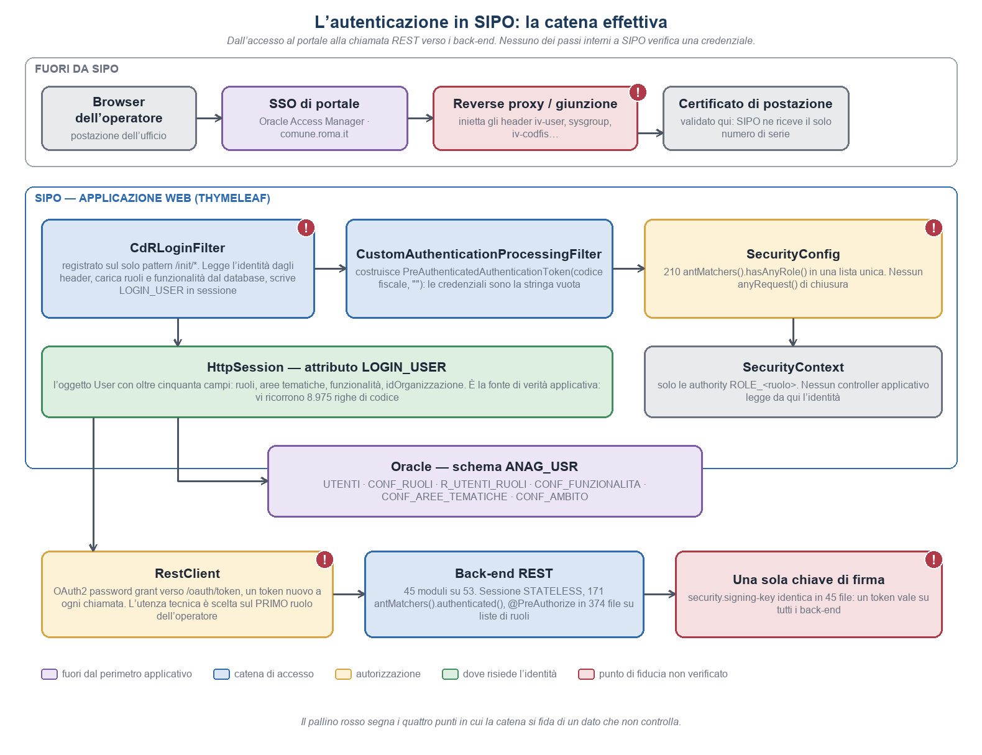
Figura 1 — La catena dell’accesso. Il pallino rosso segna i punti in cui un elemento è accolto senza essere verificato.
Il corollario pratico è che in SIPO non esiste un luogo in cui intervenire sull’accesso: qualunque cambiamento riguardi il modo in cui gli operatori si identificano si decide altrove e arriva come un cambiamento del formato delle intestazioni. È esattamente ciò che la seconda parte di questo documento descrive.
Verso i back-end avviene invece un’autenticazione vera: un flusso a concessione per password, con un token richiesto a ogni chiamata e mai conservato. L’identità che vi viaggia è però quella dell’utenza tecnica. La catena che porta dal ruolo della persona a quell’utenza è questa.
CONF_RUOLI.RUOLO | Autorità nel front-end | PROFILO_BE | Utenza tecnica | Autorità nel back-end
ADMIN (1) | ROLE_ADMIN | ADMIN | admin.user | ROLE_ADMIN
FUNZ_ANA (2) | ROLE_FUNZ_ANA | AUTH_USER | auth.user | ROLE_AUTH_USER
DIR (3) | ROLE_DIR | AUTH_USER | auth.user | ROLE_AUTH_USER
POLIZIA_LOC (8) | ROLE_POLIZIA_LOC | AUTH_USER | auth.user | ROLE_AUTH_USER
CITTADINO (4) | ROLE_CITTADINO | CITTADINO | cittadino | ROLE_CITTADINO
CITTADINO_PROF (5) | ROLE_CITTADINO_PROF | CITTADINO_PROF | cittadino.prof | ROLE_CITTADINO_PROF
UFF_CERT_CORR (6) | ROLE_UFF_CERT_CORR | UFF_CERT_CORR | uff.cert.corr | ROLE_UFF_CERT_CORR
UFF_CERT_ENTI_EST (7) | ROLE_UFF_CERT_ENTI_EST | UFF_CERT_ENTI_EST | uff.cert.enti.est | ROLE_UFF_CERT_ENTI_EST
(nessuno, ripiego) | ROLE_CITTADINO_CRI_ON | CITTADINO_CRI_ON (solo in Java) | da clientConfig | ROLE_CITTADINO_CRI_ON
Si noti che nel passaggio vengono perse le differenze fra funzionario anagrafico, dirigente e polizia locale che pure esistono nel front-end e scompaiono nel back-end: tutti e tre diventano «utente autorizzato». Aree tematiche e funzionalità non attraversano affatto il confine.

La profilazione
Sei tabelle dello schema anagrafico descrivono chi può fare che cosa. Il perno è la tabella di assegnazione, che lega in una sola riga l’utente, il ruolo, l’area tematica e la funzionalità.
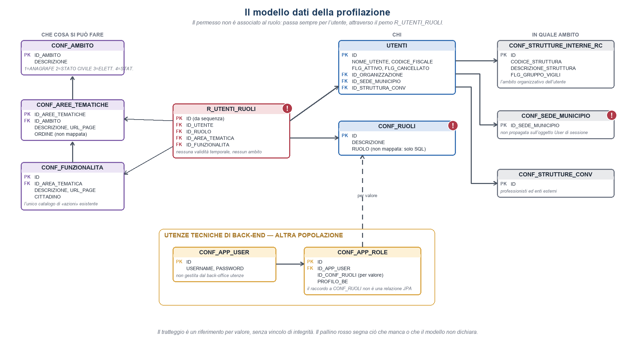
Figura 2 — Le tabelle della profilazione. Il permesso non è associato al ruolo: passa sempre per l’utente.
Il ruolo non sembra collegato alle funzionalità. La lettura che ricava le funzionalità di un utente non passa dal ruolo: unisce utente, area e funzionalità. Ne discende la proprietà che determina il costo di gestione dell’intero impianto: non esiste un luogo in cui sia scritto che cosa un ruolo comporti, e lo stesso ruolo può avere funzionalità diverse per utenti diversi. Per sapere che cosa significhi un ruolo bisogna esaminare le righe di chi lo possiede; per modificarlo, intervenire su tutte.
Il catalogo delle funzionalità ha un solo effetto autorizzativo, all’ingresso, con un confronto per contenimento sulla sola destinazione iniziale; per il resto costruisce il menu. Nel back-end le espressioni di autorizzazione ragionano esclusivamente su liste di profili tecnici scritte nel codice: fra tutte, una sola autorizza su una funzionalità.
L’ambito organizzativo esiste su tre dimensioni — struttura interna, sede di municipio, struttura convenzionata — ma non è applicato dal server: arriva come parametro dal chiamante, e nulla lo confronta con l’utente autenticato. Né potrebbe in quanto il token riporta l’utenza tecnica, che di organizzazione non ne ha.

L’identità verso l’esterno
C’è una seconda sicurezza in SIPO, che convive con la prima senza toccarla ed è molto più matura: quella delle macchine. Il client ANPR porta cinquantuno file dedicati — caricamento di keystore, firma crittografica, asserzioni, firma dei messaggi — ed è dichiarato come dipendenza in cinquantanove punti, che corrispondono a quarantuno moduli distinti di back-end. Esiste un registro delle postazioni con i certificati, e un’operazione di arruolamento che li riceve, ne estrae chiave e certificato, firma l’identificativo di postazione e lo registra.
Tuttavia, verso ANPR, né l’operatore né la postazione sono attendibili. L’identificativo di postazione passato alla procedura che seleziona il certificato è scritto nel codice e sovrascrive quello ricevuto: ogni chiamata proviene dalla stessa postazione, chiunque stia operando. L’operatore dei processi automatici è fisso. In finalizzazione il codice fiscale inviato è quello di chi ha creato l’atto, non di chi lo sta formando.
È lo stesso problema dell’identità che non arriva ai back-end, visto dal lato macchina — e ha la stessa soluzione: finché l’identità della persona non attraversa la catena, non può arrivare nemmeno all’ente terzo. Si aggiunga che la configurazione che collega il canale sicuro al componente che costruisce l’asserzione sta in due file orfani, uno dei quali nomina dieci volte una classe che non esiste: dal solo codice non è dimostrabile che quella parte venga eseguita (RI-21, PI-15).

Il tracciamento
Non esiste alcuna forma di registrazione automatica. Le annotazioni che il framework mette a disposizione per attribuire a ogni riga il suo autore non compaiono in nessun punto del perimetro. Le colonne «chi» sono una quindicina, con sei nomi diversi, e il valore arriva dal client: una traccia così formata registra ciò che il chiamante ha dichiarato di essere, non ciò che il sistema ha accertato.
L’unico registro sistematico degli accessi è una riga scritta a ogni connessione in un file di log. Nello stato civile non esiste alcuna tabella di audit: l’unica presente nel perimetro appartiene al dominio elettorale.

I rilievi
Si raccolgono qui, in un registro unico, i rilievi delle tre ricognizioni. La colonna «origine» conserva la corrispondenza con i registri dei documenti di partenza, così che il raccordo resti verificabile. La gravità è quella attribuita in [F2], estesa ai rilievi che provengono da [F1].
La valutazione del rischio reale richiede di sapere se gli host dei servizi siano raggiungibili senza passare dal proxy (PI-12). Da quella risposta dipende se RI-01 e RI-04 siano difetti teorici o praticabili.
# | Rilievo | Gravità | Evidenza | Origine
RI-01 | I servizi di back-end rispondono senza token | Critica | ResourceServerConfig non dichiara anyRequest(). Ogni percorso non elencato e privo di @PreAuthorize risponde anche a chiamanti anonimi, comprese operazioni di scrittura: salvataggio e cancellazione di atti, finalizzazione, stampa di estratti con dati personali. | C1 · R-03
RI-02 | L’identità dell’operatore non è legata al token | Critica | Identificativo utente, organizzazione, codice fiscale e ruolo arrivano nel corpo della richiesta e il back-end li accetta senza verifica. Con un token qualsiasi — o senza, vedi RI-01 — si opera «come» un altro ufficiale o un’altra organizzazione. Il ruolo ricevuto decide perfino con quale utenza si chiama il canale ANPR. | C4 · R-05 · R-07
RI-03 | Segreti in chiaro e una sola chiave di firma | Critica | Password di base dati di produzione nei file di proprietà; security.signing-key identica in 57 file; segreti dei client con prefisso {noop}; chiave TripleDes nel codice. Chi conosce la chiave di firma può costruire un token con qualunque autorità, valido su tutti i back-end. | C2 · R-04 · R-13
RI-04 | L’identità in ingresso è un header di cui ci si fida | Critica | CdRLoginFilter accoglie iv-user e sysgroup senza alcuna verifica di provenienza o di firma. Se l’host del front-end è raggiungibile senza passare dal portale, un header basta a impersonare chiunque. | C3 · R-01
RI-05 | Il nome della vista è scelto dal client | Critica | In GestioneDecessiController.riprendiLavorazione il parametro idSelezionato è spezzato e la seconda parte diventa il valore restituito dal metodo, cioè il nome della vista risolta. Verificato alla riga 696. | C5
RI-06 | Esiste un percorso alternativo di identificazione | Alta | Con il parametro di richiesta mode=local l’identità è letta dagli attributi di sessione anziché dagli header. Non è condizionato al profilo né all’ambiente. | R-02
RI-07 | Il front-end non autorizza per funzione | Alta | Le rotte dei moduli non anagrafici non compaiono negli elenchi di SecurityConfig, che non ha una clausola di chiusura. Qualunque utente con sessione valida, anche un cittadino, raggiunge le funzioni degli altri moduli. Il menu è solo visivo. | A1 · R-03
RI-08 | L’autorizzazione nel back-end è solo per profilo tecnico | Alta | Le espressioni di autorizzazione ragionano su ADMIN, AUTH_USER e simili. Quasi tutte le operazioni di stato civile ammettono anche CITTADINO e CITTADINO_PROF. Nessun controllo per area, funzionalità, municipio o appartenenza del dato. | A2
RI-09 | Verso ANPR operatore e postazione non sono attendibili | Alta | La postazione è scritta nel codice (ConfigHandler.java:67, che sovrascrive il parametro ricevuto); l’operatore dei processi automatici è fisso e corrisponde a una persona reale; in finalizzazione il codice fiscale inviato è quello di chi ha creato l’atto, non di chi lo sta formando. Lo stato è statico e non protetto fra richieste. | A3 · R-16
RI-10 | Sei moduli espongono le proprie rotte senza autenticazione | Alta | Le classi BasicConfiguration di allineamento nascite, matrimoni e decessi, del modulo fax e posta certificata, della carta d’identità e di una copia fuori albero dichiarano permitAll e disabilitano la protezione contro la falsificazione di richiesta; il gestore delle credenziali è vuoto. | R-09
RI-11 | Il filtro a chiave API non protegge ciò che emette gettoni | Alta | ApiKeyFilter confronta il percorso con «/generate» e «/validate», ma il controller è mappato su «/api/token/…» e il modulo non dichiara un context-path: la condizione non si verifica mai. Nessun modulo consuma quegli endpoint. | R-17
RI-12 | Dati personali in file di configurazione versionati | Alta | I file di proprietà di produzione e preproduzione del client ANPR contengono il codice fiscale di operatori reali nel campo dell’operatore, accanto alle password dei keystore. | R-19
RI-13 | Impostazioni predefinite permissive | Alta | In assenza di ruoli il servizio assegna d’ufficio ROLE_CITTADINO_CRI_ON, e va in errore se l’utente non esiste. Tutte le utenze tecniche di collaudo hanno la stessa impronta della parola d’ordine. Un solo identificativo di risorsa per tutti i back-end. | A4 · R-13
RI-14 | Trasporto non cifrato fra i servizi | Alta | Le chiamate da front-end a back-end e fra back-end viaggiano in http, con gettoni al portatore validi dodici ore. | A5
RI-15 | Il permesso è attribuito per utente, non per ruolo | Media | La lettura che ricava le funzionalità non passa dal ruolo: unisce utente, area tematica e funzionalità. Non esiste alcun luogo in cui sia scritto che cosa un ruolo comporti, e lo stesso ruolo può avere funzionalità diverse per utenti diversi. | R-15 · [F2] 11.2
RI-16 | Solo il primo ruolo determina i privilegi | Media | Il profilo passato al back-end, la descrizione mostrata in testata e il filtro delle azioni nelle pagine usano tutti il primo ruolo, cioè quello con identificativo minore. Per un utente con più ruoli il comportamento dipende dall’ordinamento della lettura. | M1 · R-06
RI-17 | Il catalogo delle funzionalità ha un solo effetto autorizzativo | Media | La verifica avviene all’ingresso, con un confronto per contenimento sulla sola destinazione iniziale, e una destinazione vuota la supera. Le navigazioni successive non la ripercorrono. | R-08
RI-18 | Un token nuovo a ogni chiamata, e quarantaquattro emittenti | Media | Il client richiede un token all’inizio di ogni metodo, senza alcuna conservazione: due viaggi per ogni chiamata. Ogni back-end è insieme server di autorizzazione e di risorsa: nessuna gestione centrale, e la revoca è impossibile perché i gettoni non hanno stato. | M2 · M3
RI-19 | La sessione non è governata | Media | La durata è configurata da un solo modulo; nessun attributo di sicurezza sul cookie; nessun archivio condiviso fra istanze; nessun limite di sessioni concorrenti; l’interceptor per la sessione scaduta non è registrato. | M6 · R-14
RI-20 | La configurazione di profilazione non è versionata | Media | Negli script del repository non compare alcun inserimento di aree tematiche, funzionalità o ruoli per l’ambito Stato Civile: la configurazione reale esiste solo sulle basi dati degli ambienti. | M7
RI-21 | La configurazione del canale sicuro verso ANPR è orfana | Media | Il file cxf.xml non è caricato da alcun componente e nomina dieci volte una classe inesistente; saml.properties è caricato solo da lì. Non è dimostrabile dal codice che l’asserzione SAML venga mai costruita. | R-18
RI-22 | Il modello a permessi per aspetti è stato abbandonato a metà | Media | Le quattro classi CheckPermission sono commentate riga per riga e importano una classe assente dal workspace. Era il tentativo di sostituire l’autorizzazione per indirizzo con una per permessi: la direzione non è inesplorata, è interrotta. | R-20
RI-23 | La firma dell’identificativo di postazione esiste in tre copie | Media | La stessa logica è scritta in anpr-client, nel programma a riga di comando e nel modulo anagrafico. La cifratura simmetrica esiste in sedici copie con tre chiavi distinte. | R-21
RI-24 | Il tracciamento è puntuale e la sua chiave arriva dal client | Media | Nessun meccanismo automatico di registrazione; poche colonne «chi» con sei nomi diversi, valorizzate dal parametro di richiesta. Il registro dei rilasci di estratti ha una lista di esclusione configurabile. | R-10 · R-11
RI-25 | Gli errori di autorizzazione non arrivano all’operatore | Media | Le risposte 401 e 403 dei back-end sono assorbite dal front-end: l’operatore vede un elenco vuoto, non un messaggio di accesso negato. | M5
RI-26 | La configurazione per ambiente è legata al ramo compilato | Media | Blocchi commentati nella persistenza, bersaglio nel file del client, ambiente ANPR scritto nel codice: quale ambiente si raggiunge dipende dal ramo da cui si è costruita l’immagine. | M4
RI-27 | Codice di sicurezza presente e non attivo | Bassa | Il vincolo di giunzione per la Polizia Locale non è mai invocato; l’interceptor di sessione invalida non è registrato; il gestore che disattiva la validazione dei certificati resta nel percorso di classe di quarantuno moduli pur essendo irraggiungibile. | B1 · R-12
RI-28 | L’impianto esiste in due copie | Bassa | Profilazione, sicurezza REST, client ed entità sono duplicati sotto la radice delle elezioni, con lo stesso identificativo di artefatto: la copia può sovrascrivere l’originale nel deposito locale. Un modulo di produzione dipende dal duplicato. | B1 · R-15
RI-29 | Pila tecnologica fuori supporto | Bassa | Spring Boot 2.1, il modulo OAuth2 di Spring Security è fuori supporto, il tipo di concessione in uso è deprecato, log4j2 2.15.0 porta una vulnerabilità nota. | B2

Parte II — L’integrazione con IAM

Il punto di partenza
La specifica dell’ente [F4] prevede due modalità di integrazione. Nella prima l’identità viaggia in intestazioni HTTP aggiunte da un proxy; nella seconda è provata da un token firmato ottenuto con un reindirizzamento. SIPO usa oggi la prima, e la usa come la specifica la descrive: le intestazioni che legge sono quelle della tabella del capitolo 3.2.
Due scostamenti vanno però annotati, perché sono anche due opportunità. Il primo: la specifica prevede che i gruppi dell’utente arrivino in un’intestazione dedicata, e SIPO non la usa — i ruoli vengono dalla base dati anagrafica. Il secondo: il tipo di utente arriva in un’intestazione non prevista dalla specifica, una variabile aggiunta dalla politica del proxy.
Ne discende l’osservazione che riorienta tutto il capitolo: l’autenticazione è già delegata, l’autorizzazione è già in SIPO. Passare al token firmato cambia il protocollo e il modello di fiducia, non la ripartizione delle responsabilità. Il passo «profili per codice fiscale» del flusso target corrisponde a ciò che oggi fanno il controller di autenticazione e il suo accesso ai dati, con la chiave cambiata.
Una conferma collaterale viene dai nuovi front-end. La libreria Angular condivisa [F7] rinvia, in assenza di token, a un indirizzo che contiene «loginIAM» [F8]: le applicazioni nuove puntano già dove SIPO dovrà arrivare. Il che rende la migrazione anche una convergenza, non solo un adeguamento.

Il flusso target
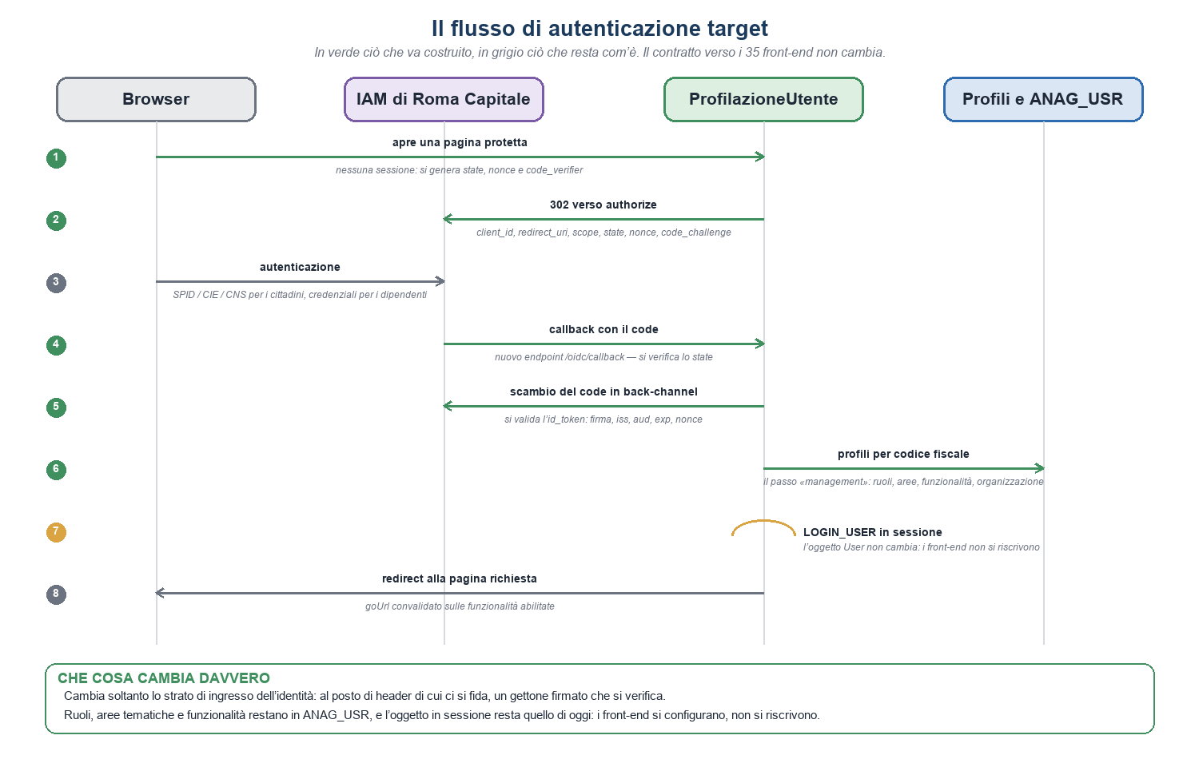
Figura 3 — Il flusso di autenticazione target. In verde ciò che va costruito.
Otto passi, dei quali cinque sono nuovi e tre restano come sono. Si costruisce il punto di ingresso che genera i parametri di sicurezza e reindirizza; la callback che riceve il codice e ne verifica la corrispondenza; lo scambio fuori banda con la convalida completa del token; la lettura dei profili per codice fiscale; la mappatura sui campi dell’oggetto di sessione.
Ciò che non cambia è il contratto verso le applicazioni. L’oggetto depositato in sessione resta quello di oggi, con gli stessi campi: i trentacinque front-end vanno configurati e ricollaudati, non riscritti. È la ragione per cui questo intervento è proporzionato — e anche il motivo per cui conviene farlo dentro la libreria condivisa e non in ciascuna applicazione.
Due intestazioni non sono identità e vanno garantite comunque: l’indirizzo di provenienza e il numero di serie del certificato di postazione, che alimenta il canale ANPR. Se la pubblicazione cambia e quelle intestazioni spariscono, si perde l’unico legame fra la sessione e la postazione fisica (PI-07).

Le decisioni da prendere
Sei decisioni precedono la scrittura di codice. Per ciascuna si riportano le alternative e la raccomandazione di chi scrive, con la ragione: la scelta resta del committente.
# | Decisione | Alternative | Raccomandazione
D1 | Chi è il componente che dialoga con IAM | (A) la libreria di profilazione dentro ciascun front-end ·  (B) l’Identity Broker del fornitore · (C) un componente di autenticazione centrale di SIPO | (A) per la prima fase, dietro un’interfaccia che renda la scelta reversibile. È la via più breve e non introduce componenti nuovi.  (B) va considerata solo se il supporto all’IAM dell’ente è confermato e se il ripiego «claim senza verifica della firma» si può disattivare: altrimenti si introdurrebbe sul percorso critico del login un componente che in caso di errore accetta asserzioni non verificate.  (C) resta l’approdo naturale della seconda fase.
D2 | Chi restituisce i profili a partire dal codice fiscale | (a) un servizio dell’IAM · (b) un servizio di SIPO che espone ANAG_USR | Modello ibrido. L’IAM decide l’accesso di massima — se la persona è abilitata al back-office o al front-office — e SIPO resta la fonte dei profili di dettaglio, perché ruoli, aree, funzionalità e organizzazione hanno una granularità che un IAM non gestisce.  Vale comunque la pena esporli con un servizio dedicato: oggi quelle letture girano dentro ciascuno dei trentacinque front-end con le credenziali di base dati dentro il pacchetto.
D3 | Quale chiave lega l’utente IAM all’utente SIPO | codice fiscale · nome utente | Codice fiscale, con ripiego transitorio sul nome utente, registrato e segnalato, finché la bonifica non è completa. Il codice fiscale è stabile e comune a tutti i canali.  Oggi la colonna è facoltativa, non univoca e non indicizzata: la bonifica è un prerequisito, non un’attività parallela.
D4 | Come l’identità dell’operatore raggiunge i back-end | nessun cambiamento · un token SIPO per l’utente · inoltrare il token IAM | Nessun cambiamento nella prima fase, token SIPO per l’utente nella seconda. Inoltrare il token dell’IAM è sconsigliato: il destinatario dichiarato è il client IAM e i back-end di SIPO non lo sono.  È la seconda fase, non la prima, a chiudere RI-02 e a dare ad ANPR un operatore reale.
D5 | Come si realizza la parte OIDC sulla pila attuale | callback esplicita con le librerie già presenti · aggiornare prima la piattaforma | Callback esplicita. Legare l’integrazione all’aggiornamento della piattaforma significherebbe subordinarla a un intervento che tocca trentacinque front-end e quarantaquattro back-end.  L’aggiornamento resta necessario (RI-29), ma per altre ragioni e con altri tempi.
D6 | Come convivono le due modalità durante la migrazione | passaggio secco · proprietà per ambiente | Proprietà per ambiente, per poter tornare indietro senza un rilascio.  In modalità OIDC gli header in ingresso vanno ignorati e rimossi dalla richiesta: lasciarli leggibili riaprirebbe il vettore che l’integrazione serve a chiudere (RI-04).
Una raccomandazione trasversale, che vale qualunque sia l’esito di D1: il codice vada scritto dietro un’interfaccia che separi «costruisci il reindirizzamento» e «gestisci il ritorno» dal resto. Così la scelta fra le tre alternative non costringe a riscrivere la libreria, e un eventuale cambio di fornitore non è un rifacimento.

Le soluzioni possibili, dalla più conservativa alla più coerente
Le decisioni del capitolo precedente dicono che cosa va scelto. Questo capitolo mette in sequenza le soluzioni fra cui scegliere, ordinate su un solo asse: da quella che conserva di più e sviluppa di meno a quella più coerente con l’architettura verso cui l’ente si sta muovendo.
Le soluzioni sono valutate contro i tre vincoli dichiarati dal committente, che non sono dettagli realizzativi ma criteri di scelta.
Vincolo | Come pesa sulla scelta
Front-end Angular | Le applicazioni nuove sono micro-frontend Angular e non possono usare la modalità header: non esiste una pagina prodotta dal server su cui iniettare intestazioni. Ne discende il criterio che ordina tutta la scala: una soluzione che serva solo i trentacinque front-end Java lascia le applicazioni nuove su un altro impianto.
Back-end Java | I quarantaquattro servizi sono Spring Boot 2.1 con il modulo OAuth2 fuori supporto. Verificare un token firmato asimmetricamente è alla loro portata; emetterlo in modo sicuro lo è molto meno.  Questo spinge verso un emittente unico e contro i quarantaquattro emittenti di oggi.
Esercizio in Kubernetes | Un componente in più non è un costo di esercizio rilevante: il cluster ne ospita già ottanta. Il costo vero è il percorso formale — manuale operativo, richiesta di risorse, alta affidabilità — e il fatto che un componente sul percorso del login, se cade, impedisce a tutti di entrare.  I segreti distribuiti a molti contenitori sono invece meno gravi che altrove: un solo oggetto di tipo Secret, riferito da tutti i deployment dello spazio dei nomi.
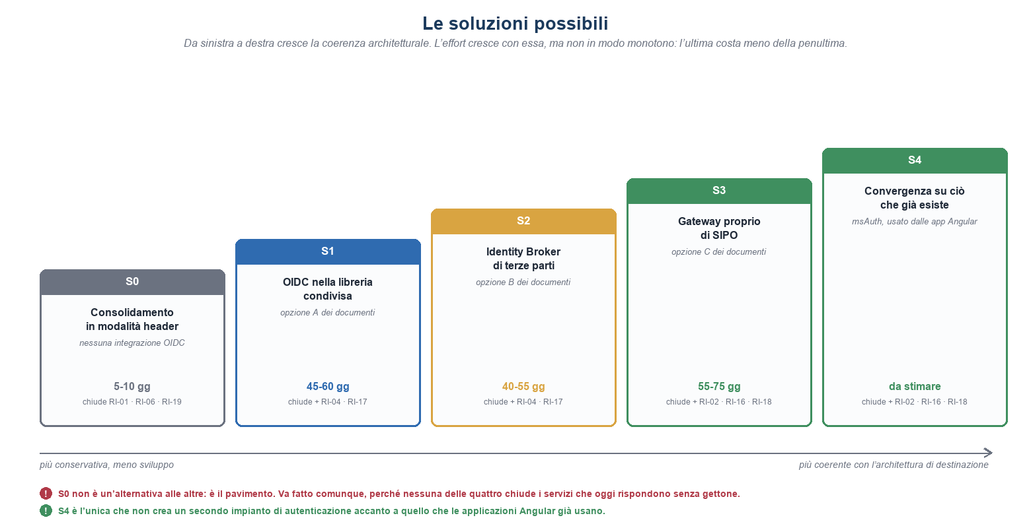
Figura 4 — Le cinque soluzioni. L’altezza del gradino è la coerenza architetturale, non l’effort.

S0 — Consolidamento in modalità header
Si resta sugli header e si chiudono i difetti che non dipendono da come si entra — la clausola di chiusura nei resource server, la rimozione del percorso alternativo, gli attributi e la durata della sessione, la regola di rete che impedisca di raggiungere i servizi scavalcando il proxy.
È l’unica voce delle proposte che può essere cominciata rapidamente.
Pro | Contro
Giorni, non mesi. Nessuna decisione preliminare, nessun interlocutore esterno, nessun rischio di regressione sul percorso di accesso. | Non chiude la fiducia negli header, che resta il difetto strutturale: l’identità continua a essere ciò che la richiesta dichiara.
Rimuove il rilievo critico RI-01, che tutte le altre soluzioni lasciano aperto. | Non porta alcuna identità ai back-end: le utenze tecniche restano.
Riduce la gravità di tutto il resto: un difetto sfruttabile solo da dentro la rete è un’altra cosa da uno sfruttabile da fuori. | Non è utilizzabile immediatamente per i front-end Angular. Senza una pagina prodotta dal server non c’è dove iniettare intestazioni: le applicazioni nuove resterebbero comunque su un impianto diverso. Si può pensare ad introdurre i BFF per modificare la gestione verso il FE.

Kubernetes: nessun componente nuovo. Va però istituita o verificata la rotta di rete che consenta di raggiungere i servizi soltanto attraverso il proxy.

S1 — OIDC dentro la libreria condivisa
È l’opzione A delle analisi di partenza e la via più breve per sostituire gli header. La libreria di profilazione diventa il componente che dialoga con IAM: punto di ingresso, callback, scambio fuori banda, convalida del token e mappatura sui campi dell’oggetto di sessione.
Sul piano realizzativo va scritta con una callback esplicita e non affidandosi al supporto nativo del framework: la versione in uso è antecedente a quello che servirebbe, e le librerie necessarie sono già presenti come dipendenza indiretta. È la decisione D5.
Pro | Contro
Nessun componente nuovo da esercire: l’intervento è concentrato in una libreria che i trentacinque front-end già condividono. | Trentacinque indirizzi di ritorno da registrare presso IAM e da tenere allineati, oppure altrettanti client.
È il modello che la specifica dell’ente descrive e che quindi il presidio conosce. | Il segreto del client va distribuito a trentacinque contenitori. In Kubernetes è meno grave di quanto suoni — un solo oggetto Secret riferito da tutti — ma resta una superficie più ampia.
Il contratto verso le applicazioni non cambia: si configurano, non si riscrivono. | Ogni front-end deve raggiungere IAM in uscita per lo scambio fuori banda e per il materiale di verifica: regole di uscita da trentacinque pod.
Reversibile, se scritta dietro un’interfaccia che separi il reindirizzamento dal ritorno. | Il token di IAM non è spendibile verso i back-end: il destinatario dichiarato è il client IAM. La decisione D4 resta intera, e con essa RI-02.
 | Non serve ai front-end Angular, che quella libreria non la usano. Il doppio impianto resta.
Kubernetes: nessun deployment nuovo, ma trentacinque che cambiano configurazione e vanno rilasciati e ricollaudati. Le callback vanno esposte attraverso gli ingress già esistenti, con la corrispondenza esatta degli indirizzi registrati.

S2 — Identity Broker di terze parti
È l’opzione B delle analisi. Un intermediario si registra presso IAM come unico client, normalizza gli attributi ed emette un proprio token verso le applicazioni. SIPO parlerebbe con lui e non direttamente con IAM.
È l’unica soluzione delle diverse presenti in questa lista che oggi però non raccomanderei per via della complessità adattiva dell’approccio. La sua documentazione descrive l’integrazione con due prodotti diversi dall’IAM di Roma Capitale: la compatibilità è da dimostrare e questo richiede tempo e test. Inoltre porta un comportamento che su un percorso di login è difficile da accettare.
Pro | Contro
Una sola registrazione presso IAM, un solo segreto, un solo punto di uscita verso l’esterno. | Se la verifica della firma fallisce, ricade sulla lettura dei claim senza validarla. Un guasto transitorio — una rotazione di chiavi, un recupero del materiale di verifica andato storto — si converte in un aggiramento dell’autenticazione. Per atti di stato civile non è accettabile se non è disattivabile.
Il suo token potrebbe diventare quello da propagare ai back-end, chiudendo anche la decisione D4 con lo stesso componente. | Legge i claim da un endpoint che la specifica dell’ente dichiara non utilizzabile per scopi diversi dall’autenticazione: va riconfigurato.
È un fornitore già indicato per l’accesso unico, quindi con un rapporto contrattuale esistente. | Il modello normalizzato che espone non contiene il tipo di utente né alcuno dei claim della seconda fase del front office: senza estensione si perde la distinzione fra dipendente e cittadino.
Potrebbe servire anche i front-end Angular, evitando il doppio impianto. | Aggiunge un componente di terze parti sul percorso critico del login, con la sua disponibilità e i suoi tempi di intervento.
Kubernetes: un componente in più, dentro o fuori dal cluster, con la propria alta affidabilità. Prima di valutarla servono tre risposte (PI-09): supporto all’IAM dell’ente, claim applicativi nel token, disattivabilità del ripiego senza verifica.

S3 — Gateway di autenticazione proprio di SIPO
È l’opzione C delle analisi: un servizio Java che fa da unico interlocutore verso IAM ed emette token di SIPO, firmati asimmetricamente e con i claim applicativi — identificativo dell’utente, ruoli, profilo, organizzazione, postazione. I back-end smettono di essere emittenti e diventano soltanto verificatori.
È la soluzione architetturalmente più pulita fra quelle che comportano una costruzione: chiude D1 e D4 con lo stesso componente perché RI-02, RI-09, RI-16 e RI-18 si chiudono solo quando l’identità della persona attraversa la catena.
Pro | Contro
Una sola registrazione e un solo segreto presso IAM, sotto controllo di SIPO. | È un componente nuovo da progettare, esercire e mantenere, con il percorso formale che ne consegue: manuale operativo, richiesta di risorse, collaudo.
Risolve la propagazione ai back-end: i quarantaquattro emittenti diventano uno, e la revoca torna possibile. | Se cade, nessuno entra. Un componente sul percorso del login richiede alta affidabilità vera, non dichiarata.
I back-end Java devono solo verificare una firma asimmetrica: è la cosa che il loro stack, pur datato, sa fare bene. | Duplicherebbe msAuth, se msAuth fa già questo. Si costruirebbe un secondo servizio di autenticazione dell’ente accanto a uno esistente.
Potrebbe servire anche i front-end Angular, unificando vecchio e nuovo. | L’effort è il più alto della scala, perché somma la fase 1 alla costruzione dell’emittente.

Una variante di S3: il Backend For Frontend
Un BFF — Backend For Frontend — è un componente lato server dedicato a un front-end, o a una famiglia di front-end, che si interpone fra il browser e i servizi. Il browser parla soltanto con lui; è lui a tenere la sessione, a custodire i gettoni e a chiamare i servizi a valle per conto dell’utente. Nasce per le applicazioni a pagina singola, dove l’alternativa è tenere il token nel browser, ed è oggi il modo raccomandato di far dialogare una applicazione Angular con dei servizi protetti.
Non è un livello in più per gusto dell’architettura: risolve un problema che le applicazioni a pagina singola hanno per costruzione. Una pagina prodotta dal server ha una sessione lato server e il token non lascia mai la macchina; una applicazione che gira nel browser, se deve presentare un token, deve anche conservarlo da qualche parte — e ogni posto in cui può conservarlo è leggibile da chi riesca a far eseguire uno script nella pagina.
Per SIPO la variante è questa: invece di costruire il gateway di S3 come servizio di sola autenticazione, lo si costruisce come BFF, cioè gli si fa attraversare anche il traffico applicativo delle nuove applicazioni Angular. Il componente è lo stesso; cambia quanto gli si fa fare.
Che cosa risolve e che cosa no. La variante va valutata su quattro problemi distinti, e la risposta non è la stessa per tutti.
Problema | Il BFF lo risolve? | Perché
Il token sta nel browser | Sì, ed è il guadagno più immediato | Oggi le applicazioni Angular conservano il token in localStorage, dove è leggibile da qualunque script che riesca a eseguire nella pagina. Con un BFF il browser tiene solo un cookie di sessione e il token non lo raggiunge mai. È un miglioramento che vale di per sé, indipendente dagli header, da OIDC e da tutta la scala delle soluzioni.
L’identità non arriva ai back-end | Sì, ma non gratis | Il BFF è il punto naturale in cui l’identità reale — dagli header oggi, dal token domani — si converte in qualcosa da propagare a valle. Non toglie ai servizi il lavoro di verificarla, ma lo localizza: un componente invece di trentacinque.
Le applicazioni a pagina singola non possono usare la modalità header | Tecnicamente sì, in pratica no | Il BFF è lato server e riceve gli header su ogni chiamata, non solo sul caricamento iniziale: con lui la modalità header tornerebbe praticabile. Ma le applicazioni Angular non sono in attesa di essere collegate — hanno già una via di accesso che gli header non li usa. Costruire un BFF perché possano usarli sarebbe un passo indietro.
La fiducia negli header | No | Un BFF che legge le intestazioni e si fida si fida esattamente come prima: il difetto non si chiude, si sposta e si concentra. Il guadagno è di presidio, non di architettura: la regola di rete che impedisce di scavalcare il proxy va scritta e mantenuta per un componente invece che per trentacinque.
Il BFF è lo stesso componente che in S3 fa da interlocutore verso IAM. Costruirlo adesso, con la modalità header dietro, e commutarlo a OIDC quando le decisioni saranno prese, non è una semplice variante, è una soluzione efficace con gli header come appoggio temporaneo. È anche il solo modo di cominciare a costruire prima che D1-D6 siano decise, perché il componente non cambia fra le due modalità — cambia soltanto da dove prende l’identità. La proprietà di commutazione fra le due modalità, prevista dalla decisione D6, troverebbe lì la sua casa naturale.
Il BFF deve nascere con l’interfaccia che separa «costruisci il reindirizzamento» da «gestisci il ritorno». Senza, commutarlo da header a OIDC costa quanto riscriverlo, e la variante perde la sua unica ragione.
Cosa comporta in Kubernetes. Uno per ciascun micro-frontend sarebbe un errore di granularità: il disegno del back-office prevede quattro micro-frontend sotto un’unica shell, e il BFF naturale è uno per shell, cioè per famiglia di applicazioni che condividono la sessione. I trentacinque front-end esistenti non ne hanno bisogno: sono già server, la sessione ce l’hanno.
Una conseguenza operativa è che il BFF tiene può tenere una sessione, quindi non è senza stato. È lo stesso nodo che il rilievo RI-19 segnala oggi per i front-end — sessione in memoria, nessun archivio condiviso — e la variante è l’occasione per risolverlo invece di ereditarlo. Vale infine, come per il gateway, che la sonda di prontezza non deve dipendere dalla raggiungibilità di IAM: un disservizio esterno non deve far riavviare il componente.

S4 — Convergenza sul servizio che già esiste
Non compare nelle analisi di partenza, ed è la ragione per cui va messa in fondo alla lista. La libreria Angular condivisa dell’ente, in assenza di token, rinvia a /msAuth/api/v1/autenticazione/loginIAM; il logout va a /msAuth/api/v1/autenticazione/logout. Il prefisso segue la convenzione dei microservizi dell’ente, l’interfaccia è versionata, e il profilo che restituisce contiene struttura, ufficio e un elenco di abilitazioni.
Funzionalmente è S3, un componente centrale che fa da interlocutore verso IAM ed emette alle applicazioni un proprio token con claim applicativi: è esattamente il ruolo dell’opzione C. Se così fosse, la decisione D1 non è «quale componente costruire» ma «adottare quello che l’ente già usa».
Il profilo è peraltro già vicino a quello che serve: struttura e ufficio sono le nozioni che in SIPO si chiamano organizzazione e sede di municipio, e le abilitazioni sono la forma verso cui il catalogo delle funzionalità dovrebbe convergere.
Pro | Contro
Nessun componente nuovo da costruire né da esercire: costa un accertamento, non uno sviluppo. | Tre incognite decidono se la strada regge e nessuna è verificabile dal lato client: copre anche i dipendenti o solo i cittadini? il suo token può portare ruoli, aree e funzionalità con la granularità di SIPO? è spendibile verso i back-end?
È l’unica soluzione che non crea un secondo impianto di autenticazione accanto a quello che le applicazioni Angular già usano. | Dipendenza da un servizio che SIPO non governa: tempi di intervento e priorità altrui sul percorso critico del login.
Chiuderebbe D1 e D4 insieme, come S3, senza il costo di costruzione. | Nel codice della guardia che vi rinvia c’è il commento «manca codice ambito e applicazione»: chi l’ha scritta la dichiara incompleta.
Fa convergere i trentacinque front-end Java e i micro-frontend Angular sulla stessa via di accesso, che è la direzione in cui l’ente si sta muovendo comunque. | L’effort non è stimabile finché le incognite restano: potrebbe essere il minore della scala o richiedere un’estensione del servizio.
Kubernetes: nessun componente nuovo per SIPO. Va garantita la raggiungibilità del servizio dallo spazio dei nomi dei front-end e verificato che la sua disponibilità sia adeguata a reggere anche il carico di SIPO.

Il confronto in una tabella
 | S0 | S1 | S2 | S3 | S4
Componenti nuovi da esercire | nessuno | nessuno | uno, di terzi | uno, proprio | nessuno
Registrazioni presso IAM | — | un client con 35 redirect, oppure 35 client | 1 | 1 | da accertare
Dove vive il segreto del client | — | in ciascuno dei 35 front-end | nel Broker | nel gateway | da accertare
Chiude la fiducia negli header | No | Sì | Sì | Sì | Sì
Porta l’identità ai back-end | No | No | Possibile | Sì | Da accertare
Serve anche ai front-end Angular | No | No | Possibile | Possibile | da accertare
Crea un secondo impianto | — | Sì | Forse | Sì | No
Dipendenza da terzi | Nessuna | Solo IAM | Alta | Solo IAM | Interna all’ente
Effort indicativo | giorni | settimane | settimane | settimane | da stimare

La raccomandazione
⚠️ Questa raccomandazione è superata dal capitolo «Scelte effettuate». Vi si proponeva di cominciare dalla soluzione S1 e di tenere S3 come approdo; la scelta effettivamente compiuta costruisce S3 da subito, per una ragione di codice che allora non era quantificata e che il capitolo finale espone. Il confronto fra le soluzioni resta valido e si legge come la motivazione della scelta, non come la scelta.
Prima di tutto agire su S0 che non dipende da nessuna decisione, si fa con un effort ridotto e rimuove il rilievo più grave. Nessuna delle altre quattro lo include.
Poi l’accertamento su S4, che è la decisione con il rapporto più alto fra impatto e costo: tre domande al presidio che possiedono msAuth. Se il servizio copre i dipendenti, può portare la granularità dei profili di SIPO ed è spendibile verso i back-end, è la soluzione: chiude D1 e D4 insieme, senza costruire nulla, e fa convergere il vecchio e il nuovo.
Se S4 non riuscisse a soddisfare le esigenze si suggerisce di approcciare con S1 per la prima fase. Presentare S1 come la soluzione significa farsi chiedere in seconda fase di costruire comunque l’emittente, e sembrare un cambio di piano. Presentare «S1 adesso, S3 come architettura» è una proposta sola, e più difendibile.
S2 non la proporrei allo stato attuale. Non per preferenza fra fornitori, ma perché un componente che in caso di errore accetta asserzioni senza verificarne la firma non è collocabile sul percorso di autenticazione di un sistema che forma atti di stato civile. Se le tre risposte di PI-09 fossero rassicuranti, rientrerebbe nella valutazione al posto di S1.

Che cosa l’integrazione chiude, e che cosa no
È la tabella che risponde alla domanda più utile: che cosa si compra con questo intervento.
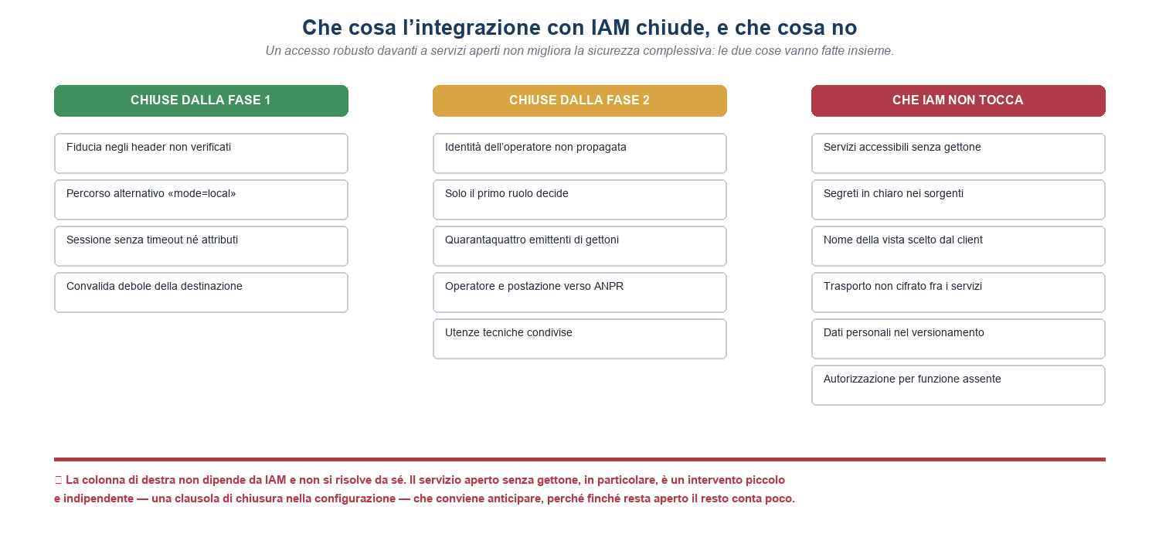
Figura 5 — Il raccordo fra i rilievi dello stato di fatto e ciò che l’integrazione risolve.
Rilievo | L’integrazione lo chiude? | Perché
RI-04 Fiducia negli header | Sì, prima fase | L’identità diventa un token firmato che si verifica, non un header che si accoglie.
RI-06 Percorso mode=local | Sì, prima fase | Il parametro sparisce con la dismissione della modalità header.
RI-19 Sessione non governata | Sì, prima fase | Rigenerazione dell’identificativo dopo il login, attributi del cookie e durata esplicita sono requisiti dell’integrazione.
RI-17 Convalida della destinazione | Sì, prima fase | La destinazione si conserva lato server e si convalida per corrispondenza esatta.
RI-02 Identità non propagata | Solo seconda fase | Richiede un token che rappresenti la persona e non l’utenza tecnica.
RI-16 Solo il primo ruolo | Solo seconda fase | Il token può portare tutti i ruoli; oggi la scelta è forzata dal meccanismo.
RI-18 Quarantaquattro emittenti | Solo seconda fase | Un emittente unico rende possibili la revoca e una gestione centrale.
RI-09 Tracciabilità verso ANPR | Solo seconda fase | Operatore e postazione reali arrivano solo se l’identità arriva.
RI-13 Impostazioni permissive | Solo seconda fase | Le utenze tecniche condivise si dismettono quando non servono più.
RI-01 Servizi senza token | No | Non dipende dall’autenticazione. È una clausola di chiusura nella configurazione: intervento piccolo, indipendente, da anticipare.
RI-03 Segreti in chiaro | No | La chiave di firma unica sparisce con la seconda fase; tutto il resto no.
RI-05 Vista scelta dal client | No | È un difetto applicativo, non di accesso.
RI-14 Trasporto non cifrato | No | È una scelta di pubblicazione dei servizi.
RI-07 Autorizzazione per funzione | No | L’integrazione porta l’identità, non il modello dei permessi.
RI-12 Dati personali versionati | No | È igiene del repository.

Gli interventi per componente
Componente | Intervento | Note
Libreria di profilazione | Punto di ingresso, callback, convalida del token, mappatura dei claim, proprietà per la coesistenza, logout, governo della sessione, clausola di chiusura | È il punto di integrazione principale. Il contratto verso le applicazioni resta invariato.
Servizio dei profili (nuovo) | Espone per codice fiscale utente, ruoli, aree, funzionalità, organizzazione e dati di postazione | Sostituisce le letture che oggi girano dentro ciascun front-end con le credenziali di base dati nel pacchetto. Il guadagno non è solo di pulizia.
Base dati anagrafica | Bonifica dei codici fiscali, indice univoco e obbligatorietà, registro degli accessi, versionamento della configurazione | Prerequisito. La chiave di ricerca diventa il codice fiscale, che oggi è facoltativo, non univoco e non indicizzato.
I trentacinque front-end | Configurazione, ricollaudo dell’accesso e della navigazione | Nessuna riscrittura.
Client e sicurezza REST | Seconda fase: token dell’utente, conservazione, solo server di risorsa, identità letta dal token | Chiude RI-02 e RI-18.
Canale ANPR | Seconda fase: operatore e postazione reali | Dipende dalla risposta a PI-07.
Front office | Terza fase: contesto operativo per persona giuridica, delega e assistito | Oggi il professionista è ricavato dalla base dati, senza rappresentanza né deleghe.
Consumatori esterni delle intestazioni | Censimento e piano dedicato | Altri prodotti leggono le stesse intestazioni: cambiare la giunzione li tocca (PI-08).

I rischi dell’intervento
Rischio | Probabilità | Impatto | Come si contiene
Codici fiscali mancanti o duplicati: dipendenti che non entrano più | Alta | Alto | Bonifica anticipata, ripiego transitorio sul nome utente, verifica giornaliera degli esiti.
La pila attuale non regge la parte OIDC | Media | Medio | Prova tecnica in fase 0; callback esplicita invece di affidarsi al supporto nativo.
Il Broker non è conforme all’IAM dell’ente | Media | Alto | Verifica preliminare dei requisiti; in alternativa la prima opzione di D1.
Trentacinque indirizzi di ritorno e altrettanti segreti da gestire | Alta | Medio | Un client unico con più indirizzi, oppure un componente centrale.
Perdita delle intestazioni di infrastruttura: la postazione ANPR | Media | Alto | Verifica con il presidio del portale prima del passaggio, non dopo (PI-07).
Navigazione fra front-end: accessi ripetuti | Media | Medio | Verifica del comportamento silenzioso in presenza di sessione attiva, in fase 0.
La copia «elezioni» sovrascrive la libreria nel deposito locale | Alta | Medio | Allineare o rinominare l’identificativo di artefatto prima del rilascio (RI-28).
I servizi restano aperti nonostante l’accesso nuovo | Alta | Critico | Anticipare la clausola di chiusura: è il rischio che vanifica l’intero intervento.

Punti aperti
Le questioni che le fonti disponibili non consentono di chiudere, con l’indicazione di chi può rispondere. Sono numerate con il prefisso PI per non confondersi con i registri degli altri documenti di progetto.
# | Questione | A chi compete
PI-01 | Algoritmo di firma dei token dell’IAM e disponibilità del materiale di verifica. L’esempio della specifica mostra una firma simmetrica, che mal si concilia con un verificatore per chiave pubblica. | Presidio IAM
PI-02 | Se la dimostrazione di possesso del codice sia obbligatoria per i client riservati. | Presidio IAM
PI-03 | Quali ambiti di consenso sono abilitabili per un client di back-office e per uno di front-office. | Presidio IAM
PI-04 | Se si possano registrare trentacinque indirizzi di ritorno su un solo client, e durata dei gettoni. | Presidio IAM
PI-05 | Chiuso. Se l’IAM offra un servizio che restituisca i profili a partire dal codice fiscale. ⚠️ Verificato sul manuale: non esiste. L’unica informazione autorizzativa che l’IAM fornisce sono i gruppi, e solo in modalità header: in OIDC non c’è alcun claim di ruolo o gruppo. I profili restano di SIPO. | Presidio IAM
PI-06 | Se il codice fiscale sia sempre valorizzato per le utenze dei dipendenti. | Presidio IAM
PI-07 | Se con la pubblicazione OIDC le giunzioni restino dietro il proxy e gli header di infrastruttura — indirizzo e numero di serie del certificato di postazione — continuino a essere iniettati. Da questa risposta dipende la tracciabilità verso ANPR. | Presidio Portale
PI-08 | Se il proxy rimuove gli header di identità eventualmente inviati dal client prima di iniettare i propri. | Presidio Portale
PI-09 | Se l’Identity Broker supporti l’IAM dell’ente, se possa portare claim applicativi e se il ripiego senza verifica della firma sia disattivabile. | Fornitore del Broker
PI-10 | Se il professionista resti una profilazione di SIPO o diventi una rappresentanza gestita dall’IAM. | Referenti SIPO
PI-11 | Chi esegue e approva la bonifica dei codici fiscali in ANAG_USR. | Referenti SIPO
PI-12 | Raggiungibilità diretta degli host dei front-end e dei back-end senza passare dal proxy: decide la gravità reale di RI-01 e RI-04. | Sistemi / Rete
PI-13 | Esistenza dei sinonimi o delle concessioni che rendono leggibili le utenze tecniche dallo schema dei moduli di stato civile. | Base dati
PI-14 | Contenuto reale in produzione della configurazione di profilazione per l’ambito Stato Civile, assente dagli script. | Base dati / Referenti
PI-15 | Sorgente del package che legge il registro delle postazioni e DDL delle tabelle che lo compongono, assenti dal repository. | Base dati / Sistemi
PI-16 | Se l’indicazione dell’ambiente e la versione di build possano entrare nella cornice istituzionale dei nuovi front-end. | Design system / Cliente
PI-17 | Se il servizio di autenticazione usato dalle applicazioni Angular copra anche le utenze dei dipendenti, con quale granularità di profilo e se il gettone che emette sia verificabile dai back-end di SIPO. ⚠️ Esiste come codice client nella libreria condivisa, ma non è richiamato da alcuna applicazione e non compare nel manuale dell’IAM: vedi PI-22. | Presidio del servizio / Referenti SIPO
PI-18 | Se esista già una decisione d’ente sull’unificazione delle vie di accesso fra applicazioni esistenti e nuove, che renderebbe la scelta non più solo di SIPO. | Dipartimento
PI-19 | Se le nuove applicazioni Angular debbano adottare un BFF, e con quale granularità. Oggi il token è conservato in localStorage e i servizi sono chiamati direttamente: la scelta riguarda la loro architettura, non solo l’integrazione con IAM, e conviene prenderla prima che le applicazioni si moltiplichino. | Architettura / Referenti SIPO
PI-20 | Se il token SIPO debba portare anche le abilitazioni, oltre ai ruoli, oppure se il profilo corrente si legga da un punto dedicato. ⚠️ I back-end decidono su un ruolo solo, le applicazioni Angular su una lista di abilitazioni: senza una delle due vie il menu del back-office non è filtrabile. | Architettura / Referenti SIPO
PI-21 | Dove risieda la sessione del componente di autenticazione quando è in più repliche, e come si dimensiona il suo esercizio nella sequenza che gli fa attraversare tutto il traffico dei front-end. | Architettura / Sistemi
PI-22 | Chi possiede il servizio di autenticazione usato dalle applicazioni Angular, che cosa copre e con quale impegno di esercizio. Esiste come codice client nella libreria condivisa, ma non è richiamato e non compare nel manuale di IAM: non è un servizio dell’IAM. | Dipartimento / Presidio
PI-23 | Come si ottengono in modalità OIDC gli attributi di persona giuridica e di delega. Il manuale li documenta come intestazioni HTTP e dichiara che i claim corrispondono alla sola tabella degli attributi della persona autenticata; «assistito» non vi compare. È il presupposto della fase 3. | Presidio IAM

Scelte effettuate
La scelta è stata compiuta dal referente tecnico del progetto ed è descritta in [F9]. Questo capitolo la recepisce in termini operativi: che cosa si costruisce, come si arriva allo stato finale e — poiché il front-end di destinazione è Angular e il back-end è Java — che cosa va verificato perché regga su quell’architettura.

La soluzione: un solo punto di autenticazione
Si è deciso di costruire un componente nuovo, `sipo-auth`, che diventerà l’unico punto di autenticazione di SIPO. Questo è il componente che dovà dialogare con IAM, recuperare il profilo dell’utente ed emettere un token proprio — il token SIPO — che vale dentro il perimetro di SIPO. I trentacinque front-end non conoscono IAM: conoscono sipo-auth. I back-end non conoscono IAM: verificano la firma di sipo-auth.
Il token SIPO è firmato con chiave asimmetrica, dura dieci-quindici minuti e si rinnova da solo. Il token di IAM non esce mai da sipo-auth: è il confine che tiene separato ciò che l’ente governa da ciò che governiamo noi, e che consente di cambiare il modo di autenticarsi senza toccare nulla a valle.
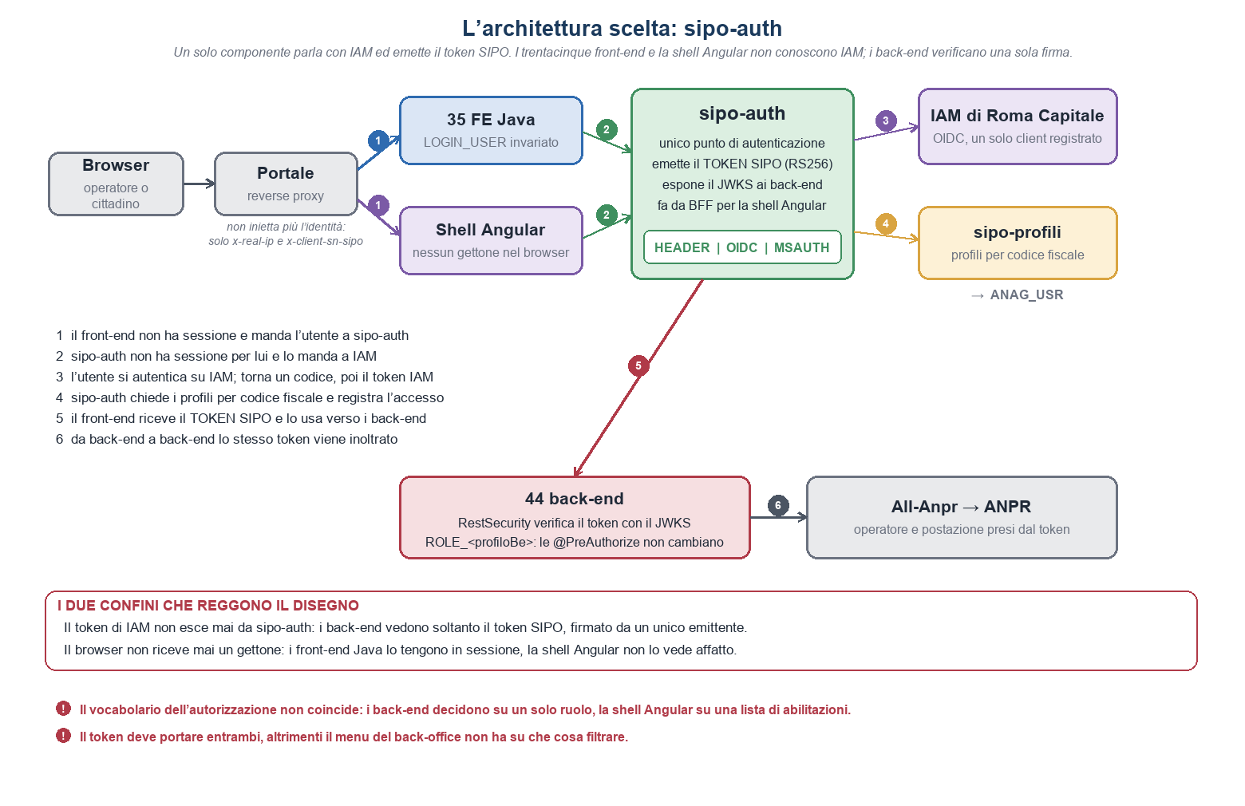
Figura 6 — L’architettura scelta. I numeri sono i passi del login; le due righe in fondo sono i confini che il disegno non deve mai violare.
I componenti.
Componente | Che cosa fa | Stato
IAM di Roma Capitale | Autentica la persona con OIDC. Resta l’unico luogo in cui si verificano le credenziali, SPID o CIE. | Esistente
sipo-auth | Il solo punto di autenticazione di SIPO. Parla con IAM, recupera il profilo ed emette il token SIPO. Espone il JWKS con cui i back-end verificano la firma. Fa da BFF per la shell Angular. | Nuovo
sipo-profili | Restituisce ruoli, aree e funzionalità dell’utente a partire dal codice fiscale, leggendo ANAG_USR. Raggiungibile solo da sipo-auth, mai pubblicato. | Nuovo, come estensione di AnagrafeBE
I 35 front-end Java | Con la libreria ProfilazioneUtente aggiornata. Tengono in sessione LOGIN_USER — invariato — e accanto il token SIPO, mai nel browser. | Si configurano, non si riscrivono
I back-end | Con RestSecurity aggiornata: verificano il token SIPO con il JWKS e concedono ROLE_<profiloBe>. Leggono chi opera dal token e non più dal corpo della richiesta. | Una libreria sola da aggiornare
Portale | Resta il reverse proxy davanti a SIPO, ma non inietta più l’identità: passa soltanto x-real-ip e x-client-sn-sipo. | Cambia configurazione
Che cosa contiene il token SIPO.
Che cosa dice | Claim | A che serve
Chi è | `sub` (codice fiscale), idUtente, username, tipoUtente | Identifica la persona. È il codice fiscale a legare l’utente di IAM a quello di SIPO (decisione D3): la bonifica di ANAG_USR.CODICE_FISCALE ne è il prerequisito.
Dove opera | idOrganizzazione, idSedeMunicipio, idStrutturaConv | L’ambito organizzativo, che oggi i front-end leggono da ANAG_USR per conto proprio.
Che cosa può fare | ruoli (lista completa) e profiloBe (il primo ruolo) | `profiloBe` esiste per non toccare le @PreAuthorize dei back-end, che ragionano su un ruolo solo: nel solo StatoCivileBE sono 393. La lista completa viaggia accanto, per le regole future.
Da dove | postazione (x-client-sn-sipo) e ip | È ciò che consente ad All-Anpr di dichiarare ad ANPR l’operatore e la postazione reali, invece di un valore cablato.
Per chi è valido | `aud` = sipo-be | Il token è speso verso i back-end di SIPO e non altrove.
Per conto di chi | contesto (persona giuridica, delega, assistito) | Solo nel front office, dalla fase 3. Chi opera resta la persona fisica; il contesto dice per conto di chi.

Perché non si comincia dalla libreria
Il capitolo precedente raccomandava di cominciare da S1 — l’OIDC dentro la libreria condivisa — tenendo il componente centrale come approdo. La scelta va nella direzione opposta e la ragione è un dato di codice che non era stato misurato.
Nei front-end ci sono 4.781 chiamate al metodo che restituisce il profilo di back-end, e altrettante chiamate ai servizi che ne dipendono. Ne discende che la fase in cui l’identità della persona arriva ai back-end non si può fare cambiando i punti di chiamata: il cambiamento deve avvenire dentro il componente che li serve, a parità di firma. E quel componente può sostituire il token solo se un gettone dell’utente esiste già nella sessione — cioè solo se l’emittente c’è dal primo accesso.
Il gettone di IAM non è spendibile verso i back-end (almeno nella versione tradizionale) e la fase successiva richiederebbe comunque di costruirlo.
Si introduce pertanto un componente sul percorso del login consci del fatto che quest’ultimo è il punto in cui un eventuale disservizio ferma tutto. Andrebber quindi messe in conto almeno due repliche, le chiavi e la sessione fuori dalla memoria locale, e una sonda di prontezza che non dipenda dalla raggiungibilità di IAM — altrimenti un disservizio esterno fa riavviare un componente sano.

Il login di un operatore
L’operatore apre una maschera di SIPO e non ha una sessione. Il front-end lo manda a sipo-auth, conservando lato server la pagina che aveva chiesto. sipo-auth non ha una sessione per lui e lo manda a IAM, che lo autentica con le credenziali, SPID o CIE — la scelta è di IAM, non nostra. Al ritorno sipo-auth scambia il codice con il gettone di IAM, ne verifica la firma in locale, ne estrae il codice fiscale e chiede a sipo-profili chi sia quella persona in SIPO.
Se l’utente non è censito o è disabilitato l’accesso dovrà essere negato con un messaggio esplicito: è un miglioramento concreto rispetto ad oggi, dove lo stesso caso si presenta all’operatore come un generico «utente senza ruoli» e manda il supporto a cercare nel posto sbagliato.
Se tutto procede correttamente sipo-auth registra l’accesso, emette il token SIPO e riporta l’operatore al front-end, che costruisce l’oggetto utente come oggi e lo mette in sessione sotto lo stesso nome di oggi. Accanto vi tiene il token, solo lato server. L’identificativo di sessione viene rigenerato, e l’operatore arriva alla pagina che aveva chiesto all’inizio.
Da qui discende una proprietà che oggi non c’è ovvero se viene aperto un altro front-end di SIPO non si autentica di nuovo, perché sipo-auth ha già la sua sessione. È il passaggio unico fra le applicazioni, e non costa nulla in più.

Il login di un cittadino e il contesto operativo
Il percorso è lo stesso, con il client e gli ambiti del front office. Due differenze. Il cittadino non censito riceve il ruolo previsto per il pubblico, e la decisione si prende sul tipo di utente dichiarato da IAM — un attributo che il manuale prevede e che vale «cittadino» o «dipendente» — invece che sul formato del codice fiscale, come oggi. Il controllo attuale restituisce vero quando il valore è assente, e un’intestazione mancante produce un utente vuoto anziché un errore. La seconda differenza è che se durante la sessione cambia il codice fiscale autenticato la sessione viene invalidata.

Le chiamate verso i back-end
Dal front-end al back-end. Il codice applicativo chiama il componente di accesso ai servizi come oggi, con la stessa firma e lo stesso parametro: nessuna delle chiamate esistenti cambia. È dentro quel componente che il gettone dell’utenza tecnica viene sostituito dal token SIPO trovato nella sessione corrente, rinnovandolo prima se sta per scadere. Il back-end verifica firma, emittente, scadenza e destinatario, concede l’autorità corrispondente al profilo e legge chi opera dal token, non dal corpo della richiesta.
Da back-end a back-end lo stesso token viene inoltrato, così il servizio che dialoga con ANPR può dichiarare l’operatore e la postazione reali. I processi senza utente — i trattamenti pianificati — non hanno una richiesta in corso: usano un’utenza tecnica dedicata al trattamento, non il codice fiscale di una persona, con il gettone tenuto in memoria.

Scadenza, uscite, indisponibilità
- Token scaduto durante il lavoro.Si rinnova senza che l’operatore se ne accorga.
- Sessione del front-end scaduta.Si rifà il giro verso sipo-auth; se la sua sessione è ancora valida il rientro è silenzioso.
- Uscita.Il front-end chiude la propria sessione e quella di sipo-auth. ⚠️ Non si propaga l’uscita a IAM: il manuale dell’ente sconsiglia espressamente di invocare quella funzione, perché terminerebbe la sessione dell’utente anche sugli altri sistemi su cui potrebbe star lavorando.
- IAM non raggiungibile.Chi ha già una sessione continua a lavorare fino alla scadenza; i nuovi accessi falliscono con un messaggio chiaro.
- Intestazioni contraffatte inviate dal browser. Vengono scartate e non autenticano nessuno. È il difetto che la soluzione chiude alla radice.

Come ci si arriva: due sequenze
Lo stato finale è lo stesso; cambia l’ordine in cui ci si arriva, e la scelta dipende da un accertamento: se oggi i front-end siano raggiungibili senza passare dal portale.
Aspetto | Sequenza A — la libreria diventa client OIDC | Sequenza B — sipo-auth fa da proxy davanti ai front-end
Modifiche ai front-end nella prima fase | ProfilazioneUtente cambia: 35 rilasci e 35 regressioni. | Nessuna. I front-end continuano a leggere gli stessi header di oggi, valorizzati però da dati verificati.
Chiude la fiducia negli header | Sì, per costruzione: gli header non si leggono più. | Solo con una NetworkPolicy che impedisca di raggiungere i front-end senza passare da sipo-auth. Senza quella regola la sequenza non è sicura e non va adottata.
Traffico che attraversa sipo-auth | Il solo login. | Tutto il traffico dei front-end: capacità, latenza e affidabilità vanno dimensionate di conseguenza.
Credenziali di ANAG_USR nei front-end | Rimosse nella prima fase. | Restano fino alla terza fase, quando la libreria viene aggiornata.
Tempo per uscire dagli header del portale | Circa 55-75 giorni/uomo. | Circa 35-50 giorni/uomo.
I back-end continueranno ad accettare anche il token tecnico di oggi, il token dell’utente si accende dove serve e ogni passaggio si potrà annullare con un cambio di configurazione, per ambiente. È la proprietà che rende il percorso percorribile a ritroso, e va conservata.

La sostenibilità sull’architettura di destinazione
La soluzione è stata concepita a partire dal mondo Java, che è la parte più grande del sistema. Reggerà anche sul front-end Angular e la variante del Backend For Frontend è la strada da percorrere: le applicazioni a pagina singola non possono usare le intestazioni, e tenere il gettone nel browser è ciò che il BFF evita. Ci sono però alcuni punti da definire.
Punto | Come sta oggi | Che cosa serve fare
Il vocabolario dell’autorizzazione non coincide | I back-end decidono su un solo ruolo (`ROLE_<profiloBe>`); la libreria Angular decide su una lista di abilitazioni (`user.abilitazioni`, usata da AbilitationService, AuthorizationService e dalla guardia delle rotte). Il token SIPO porta `ruoli[]` e `profiloBe`, non le abilitazioni. | Il token deve portare anche le abilitazioni, oppure il BFF deve esporre un punto di lettura del profilo corrente. Senza, il menu del back-office ANSC — che poggia interamente su ANSC_CFG_PAGINA_ABILITAZ — non ha su che cosa filtrare.
Il gettone nel browser | La libreria Angular conserva i dati di autenticazione in `localStorage`, sotto la chiave `auth`, e li rilegge a ogni richiesta. | È esattamente ciò che il ruolo di BFF risolve: il browser tiene un cookie di sessione e il token non lo raggiunge mai.
I micro-frontend e il BFF | La shell carica i remote a runtime; il disegno del back-office prevede quattro remote sotto un’unica shell, più quello delle operazioni di postazione. | Un BFF per shell, non per micro-frontend. Vanno verificati due dettagli che passano inosservati finché non rompono: da dove si serve il manifesto dei remote, e che il cookie di sessione resti valido per le chiamate del browser (origine e attributo SameSite coerenti).
Il BFF non è senza stato | Tiene la sessione. Con più repliche servono sessioni appiccicate all’istanza o un archivio condiviso. | Archivio di sessione condiviso, deciso insieme all’alta affidabilità del componente. È lo stesso nodo già segnalato per i front-end attuali.
La convivenza con la sessione verso ANSC | Sono due sessioni distinte e lo restano: quella di SIPO dura minuti e si rinnova da sola; il codice che abilita le operazioni verso ANSC dura quattro ore, lo genera l’ufficiale sulla web app nazionale e lo custodisce il concentratore. | Nessuna fusione fra le due. Il documento del front-end le tiene già separate; va solo detto che la scadenza dell’una non è la scadenza dell’altra, perché l’operatore vede due contatori e deve sapere che cosa significano.
L’intercettore che «aggiunge le credenziali» | Nella libreria condivisa l’intercettore di autenticazione non aggiunge alcuna intestazione: passa la richiesta inalterata. | È il punto in cui il token andrà aggiunto quando le applicazioni Angular parleranno con i back-end di SIPO. Con il BFF quel compito si sposta sul server, e l’intercettore resta vuoto per scelta e non per dimenticanza.
Il profilo nella console del browser | Il servizio di autorizzazione scrive l’intero oggetto di autenticazione — token compreso — nella console del browser. | Da togliere prima del primo rilascio. È una riga di codice, e non dipende da nessuna delle decisioni aperte.
msAuth | Esiste nella libreria Angular come guardia di rotta verso `/msAuth/api/v1/autenticazione/loginIAM`. Ma non è richiamata da nessuna parte, porta scritto dal suo autore che mancano il codice di ambito e quello dell’applicazione, e nel manuale di IAM non compare: non è quindi un servizio dell’IAM. | L’accertamento di PI-17 resta, ma cambia di natura: non «esiste?» bensì «chi lo possiede, che cosa copre e con quale impegno di esercizio». Se la risposta fosse adeguata, sipo-auth si riduce a un adattatore verso di esso e il resto del piano non cambia.
Il primo punto della tabella è quello critico perché è l’unico che possa fermare il back-office nuovo. I due mondi autorizzano su vocabolari diversi, e nessuno dei due è sbagliato: il Java decide su un ruolo solo perché così sono scritte le quasi quattrocento regole esistenti, l’Angular decide su una lista di abilitazioni perché una pagina ha un’abilitazione per accedervi e una per ciascuna azione. Il token deve parlare entrambe le lingue, altrimenti la shell non ha su che cosa costruire il menu — e il menu, nel disegno del back-office, è un dato, non codice.

Che cosa cambia rispetto a oggi
Aspetto | Oggi | A regime
Chi autentica | Il portale, con intestazioni HTTP | IAM, per il tramite di sipo-auth
Prova dell’identità | Intestazioni non firmate, di cui ci si fida | Un gettone firmato, che si verifica
Lettura dei profili | Ogni front-end per conto proprio su ANAG_USR | sipo-profili, una volta sola
Credenziali del database nei front-end | Sì, nel pacchetto applicativo | No
Identità verso i back-end | Un’utenza tecnica per ruolo | Il token dell’utente che sta operando
Chi opera, per il back-end | Dichiarato nel corpo della richiesta, quindi falsificabile | Preso dal token
Emittenti di gettoni | 44 back-end, con una chiave condivisa | Solo sipo-auth, con firma asimmetrica
Client registrati presso IAM | — | Uno
Tracciamento degli accessi | Non centralizzato | Un registro unico
Per chi sviluppa i front-end | LOGIN_USER in sessione | LOGIN_USER invariato

Prerequisiti e adempimenti
La soluzione non parte finché cinque cose non sono fatte o decise. Nessuna di esse è tecnica in senso stretto, e per questo si perdono di vista.
Prerequisito | Perché | A chi compete
La bonifica di ANAG_USR.CODICE_FISCALE | È la chiave che lega l’utente di IAM a quello di SIPO. Senza, il raccordo non si fa. | Base dati / Referenti SIPO
La registrazione del client presso IAM | Una sola, per sipo-auth: client, redirect e scope si concordano con il Presidio IAM. | Presidio IAM / Referenti SIPO
La piattaforma di sipo-auth e il suo Manuale Operativo | È un componente nuovo in esercizio: va censito con il modulo del CED, come ogni altro. | Architettura / CED
La clausola di chiusura sui back-end | Non dipende da IAM e va fatta comunque. Finché i servizi rispondono senza gettone, il resto conta poco. | Sviluppo
La raggiungibilità diretta dei front-end | Decide quale delle due sequenze convenga, ed è il presupposto di sicurezza della sequenza B. | Sistemi / Rete
Oggi i servizi di back-end non hanno una clausola che chiuda tutto ciò che non è esplicitamente consentito: finché resta così, un accesso robusto davanti a servizi aperti non migliora la sicurezza complessiva. Si fa in giorni e non dipende da nessuna delle decisioni ancora aperte.

